Corporación Universitaria Iberoamericana
IBERO

Proyecto de software (25082025_C12_202534)

Presentado al Profesor:
TATIANA CABRERA

Presentado por:
JHEISSON ALEJANDRO LOZANO CRUZ
ID 100171058
JUAN DAVID UBAQUE JARAMILLO
ID100171144
MICHAEL FABIAN ROJAS SABOGAL
ID 100171974

Ibagué / Tolima
2025
Contenido
1. Contextualización de la necesidad 4
2. Planteamiento del problema 4
3. Alcance del proyecto 4
4. Estructura del Desglose 5
5. Objetivos 6
6. Metodología Ágil: Kanban 6
7. Justificación por alcance 7
8. Mapa de stakeholders 7
9. Matriz de riesgos 8
10. Repositorio del proyecto 8
11. Levantamiento de información 9
12. Diagrama de flujo 9
13. Historias de usuario 11
14. Diagrama de clases 23
15. Diagrama de secuencia 24
16. Diagrama de componentes 25
17. Diagrama de despliegue 26
18. Modelo de base de datos 27
19. Casos de uso 27
20. RQF / RQNF 38
21. Evidencias de Design Thinking 39
Competencias clave 39
22. Relación con el currículo 40
23. Método de evaluación 40
24. Producto final 41
25. Recursos 41
26. Cronograma 42
27. Estructura del Desglose (EDT) 42
28. Presupuesto 43
29. Conclusiones 43
30. Bibliografia 44

Contextualización de la necesidad
En los municipios de Planadas y Mariquita (Tolima), los caficultores artesanales han construido una identidad territorial en torno a su café. Sin embargo, enfrentan múltiples barreras para comercializar directamente su producto: baja visibilidad de origen, ausencia de canales digitales propios y dependencia de intermediarios. Estos factores impiden el reconocimiento justo de su trabajo y reducen sus márgenes de ganancia.
Existe la necesidad de una herramienta tecnológica contextualizada que conecte a los productores con los consumidores, visibilice el origen del café y fortalezca el tejido productivo local a través de la economía digital.

Planteamiento del problema
Problema central: Los caficultores de Mariquita y Planadas carecen de herramientas tecnológicas para comercializar directamente su producto, lo que genera:
- Bajos ingresos.
- Invisibilidad del valor de origen.
- Falta de control sobre la narrativa de su café.
- Ausencia de datos para la trazabilidad.
- Debilidad en el posicionamiento de marca cafetera local.

Alcance del proyecto
  - Alcance funcional del MVP:
- Registro de caficultores.
- Publicación de productos con foto y descripción.
- Catálogo público.
- Validación por administradores.
- Estadísticas básicas de visualización y pedidos.
  - Restricciones:
- No incluye pagos ni logística en esta fase.
- Limitado a Planadas y Mariquita.
- Requiere conexión mínima a internet.
  - Criterios de aceptación:
- Plataforma operativa en móvil.
- Validación exitosa con usuarios reales.
- Retroalimentación positiva en campo.

Estructura del Desglose
Nivel | Entregable/Actividad | Descripción | Responsable
1 | Planeación del proyecto | Definir objetivos, cronograma, metodología ágil
  Scrum Master
1.1 | Análisis de requerimientos | Identificar necesidades y requisitos del sistema
  Product Owner
1.2 | Diseño del sistema
  Diagramas UML, estructura de BD, prototipos
  Equipo de Diseño
1.3 | Desarrollo del sistema | Programación de módulos (front/back)
  Equipo de Desarrollo
1.4 | Pruebas
  Unitarias, integración y usabilidad
  QA
1.5 | Despliegue | Implementación en servidor y documentación final | DevOps

Objetivos
  - General:
  - Desarrollar un sistema de información web que permita mejorar la visibilidad y comercialización directa del café artesanal producido en Mariquita y Planadas (Tolima), promoviendo la trazabilidad, el comercio justo y el fortalecimiento de la identidad territorial.
  - Específicos:
- Levantar requerimientos del sistema.
- Diseñar una interfaz web intuitiva y accesible.
- Programar los módulos esenciales.
- Validar el sistema en campo.
- Documentar el impacto inicial del sistema.

Metodología Ágil: Kanban
El desarrollo se basará en Kanban, por su flexibilidad y enfoque visual.
  - Tablero estructurado:
- Backlog
- Por hacer
- En proceso
- Validación
- Hecho
Uso de herramientas como Trello o GitHub Projects para seguimiento de tareas.
https://trello.com/b/no5DVUf0/cafe-con-origen

Justificación por alcance
- Corto plazo (6 meses): MVP funcional.
- Mediano plazo (12 meses): Estadísticas, trazabilidad avanzada.
- Largo plazo (18+ meses): Escalabilidad nacional, pagos digitales.
La solución fortalece la economía rural, la identidad territorial y la soberanía comercial de los caficultores.

Mapa de stakeholders
Stakeholder | Rol/Interés | Influencia | Clasificación
 | Productores principales, usuarios del sistema | Alta
  Caficultores artesanales
  Alta influencia / Alto interés
 | Compradores finales, interesados en trazabilidad | Media | Media influencia / Alto interés
  Consumidores de café
Intermediarios | Actores actuales del mercado que podrían verse desplazados | Alta | Alta influencia / Bajo interés
 | Entidades que apoyan a productores locales | Media | Media influencia / Alto interés
  Asociaciones
  cafeteras
 | Apoyo a innovación y comercio justo | Media
  Entidades gubernamentales (SENA, Min Agricultura)
  Media influencia / Media interés
 | Diseñadores del sistema | Alta
  Equipo desarrollador/académico
  Alta influencia / Alto interés

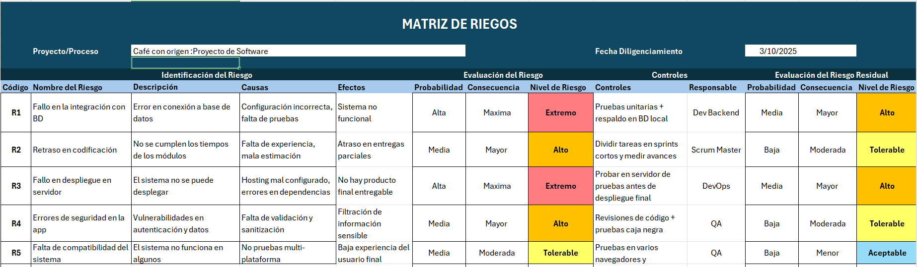
Matriz de riesgos

Repositorio del proyecto
GitHub: https://github.com/usuario/cafe-origen
Rama principal: main
Ramas colaborativas: dev_jheison, dev_juan, dev_fabian

Levantamiento de información
  - Técnicas utilizadas:
- Entrevistas.
- Mapas de empatía.
- Observación directa.
- Grupos focales.
  - Hallazgos:
- Interés alto en la digitalización.
- Conectividad limitada.
- Deseo de contar la historia de su café.

Diagrama de flujo
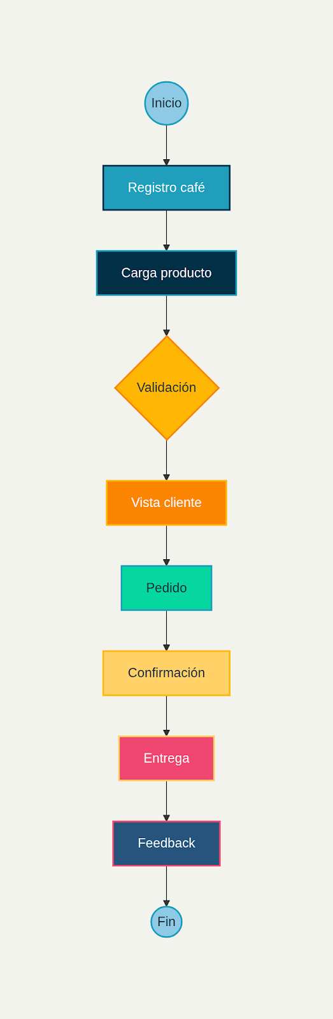
1diagrama de flujo de la solucion

Historias de usuario
Identificador | HU01
Descripción | Como caficultor, quiero registrar mi perfil y finca para que los consumidores conozcan mi historia.
Actores | Caficultores
Precondiciones | Aun no estar registrado en la aplicación
Postcondiciones | El usuario queda registrado para ingresar
Secuencia normal | # | Acción (actor) | Reacción (sistema)
Secuencia normal | 1 | Ingresa a la pagina de registro | El sistema muestra el formulario para diligenciar
Secuencia normal | 2 | Diligencia todos los campos y envía los datos para el registro | El formulario valida los datos y confirma el registro
Secuencia normal | ...
Secuencia normal | n
Excepciones | # | Acción (actor) | Reacción (sistema)
 | p | El usuario ingresa los datos y envía los datos para el registro | El usuario ya se encuentra registrado y lo envía a la vista de login
 | ... |  | ...
 | q |  | ...
Rendimiento | El sistema deberá realizar la/s acción /es descrita/s en los pasos 1 al 2 en un máximo de 5 segundos
Frecuencia | Este caso de uso se espera que se lleve a cabo una media de 1 al 10
Importancia | alta
Urgencia | alta
Comentarios | Sin comentarios

Identificador | HU02
Descripción | Como caficultor, quiero subir mis productos con fotos y descripciones para que aparezcan en el catálogo
Actores | caficultor
Precondiciones | El usuario debe estar registrado en la aplicación
Postcondiciones
Secuencia normal | # | Acción (actor) | Reacción (sistema)
Secuencia normal | 1 | Ingresa usuario y contraseña | Permite el acceso a la aplicación
Secuencia normal | 2 | Ingresa a la dashboard | Muestra las opciones para cargar los productos
Secuencia normal | 3 | El usuario ingresa la información del producto y guarda los cambios | Acepta los cambios e indica al usuario que el producto se cargó correctamente
Secuencia normal | ... |  | ...
Secuencia normal | n |  | ...
Excepciones | # | Acción (actor) | Reacción (sistema)
 | p | El usuario debe estar registrado | Si el usuario no está registrado envía al formulario para realizar el registro
 | ... | El usuario ingresa usuario y contraseña | El sistema valida si las credenciales están correctas
 | q |  | ...
Rendimiento | El sistema deberá realizar la/s acción /es descrita/s en los pasos 1 al 3 en un máximo de 5 segundos
Frecuencia | Este caso de uso se espera que se lleve a cabo una media de 1 al 10
Importancia | Alta
Urgencia | Alta
Comentarios | Sin comentarios

Identificador | HU03
Descripción | Como consumidor, quiero ver cafés por origen y tipo para elegir el que me guste.
Actores | Consumidor
Precondiciones | El usuario debe estar registrado, debe haber productos publicados
Postcondiciones
Secuencia normal | # | Acción (actor) | Reacción (sistema)
Secuencia normal | 1 | Ingresa usuario y contraseña | Permite el acceso a la aplicación
Secuencia normal | 2 | El usuario ingresa al catálogo de productos | Muestra los productos disponibles
Secuencia normal | 3
Secuencia normal | ... |  | ...
Secuencia normal | n |  | ...
Excepciones | # | Acción (actor) | Reacción (sistema)
 | p | El usuario debe estar registrado | Si el usuario no está registrado envía al formulario para realizar el registro
 | ...
 | q |  | ...
Rendimiento | El sistema deberá realizar la/s acción /es descrita/s en los pasos 1 al 2 en un máximo de 5 segundos
Frecuencia | Este caso de uso se espera que se lleve a cabo una media de 1 al 10
Importancia | Alta
Urgencia | Alta
Comentarios | Sin comentarios

Identificador | HU04
Descripción | Como administrador, quiero validar los perfiles y productos antes de publicarlos para asegurar calidad.
Actores | Administrador
Precondiciones | El usuario debe estar registrado, debe haber productos publicados, debe haber usuarios caficultores registrados
Postcondiciones
Secuencia normal | # | Acción (actor) | Reacción (sistema)
Secuencia normal | 1 | Ingresa usuario y contraseña | Permite el acceso a la aplicación
Secuencia normal | 2 | El usuario ingresa al catálogo de productos | Muestra los productos disponibles
Secuencia normal | ... |  | ...
Secuencia normal | n |  | ...
Excepciones | # | Acción (actor) | Reacción (sistema)
 | p | El usuario debe estar registrado | Si el usuario no está registrado envía al formulario para realizar el registro
 | ...
 | q |  | ...
Rendimiento | El sistema deberá realizar la/s acción /es descrita/s en los pasos 1 al 2 en un máximo de 5 segundos
Frecuencia | Este caso de uso se espera que se lleve a cabo una media de 1 al 10
Importancia | Media
Urgencia | Media
Comentarios | Sin comentarios

Identificador | HU05
Descripción | Como caficultor, quiero recibir notificaciones cuando alguien haga un pedido.
Actores | Caficultor, consumidor
Precondiciones | El usuario debe estar registrado, debe haber productos publicados
Postcondiciones
Secuencia normal | # | Acción (actor) | Reacción (sistema)
Secuencia normal | 1 | Ingresa usuario y contraseña | Permite el acceso a la aplicación
Secuencia normal | 2 | El usuario consumidor ingresa al catálogo de productos | Muestra los productos disponibles
Secuencia normal | 3 | Consumidor agrega al carrito de compras y confirma la compra | Valida los productos y confirma el pago sea exitoso
Secuencia normal | 4 | El caficultor ingresa a la aplicación | El sistema le notifica que uno de los productos ha sido comprado, con los detalles de la compra
Secuencia normal | n |  | ...
Excepciones | # | Acción (actor) | Reacción (sistema)
 | p | El usuario debe estar registrado | Si el usuario no está registrado envía al formulario para realizar el registro
 | ...
 | q |  | ...
Rendimiento | El sistema deberá realizar la/s acción /es descrita/s en los pasos 1 al 4 en un máximo de 5 segundos
Frecuencia | Este caso de uso se espera que se lleve a cabo una media de 1 al 10
Importancia | Media
Urgencia | Media
Comentarios | Sin comentarios

Identificador | HU06
Descripción | Como consumidor, quiero dejar comentarios sobre el café comprado para compartir mi experiencia.
Actores | Consumidor
Precondiciones | El usuario debe estar registrado, debe haber productos publicados, se deben de tener productos comprados
Postcondiciones
Secuencia normal | # | Acción (actor) | Reacción (sistema)
Secuencia normal | 1 | Ingresa usuario y contraseña | Permite el acceso a la aplicación
Secuencia normal | 2 | El usuario consumidor ingresa al catálogo de productos | Muestra los productos disponibles
Secuencia normal | 3 | Consumidor ingresa a su perfil | Muestra listada de las compras realizadas
Secuencia normal | 4 | Consumidor selecciona uno de los productos ya comprados | Muestra el detalle de la compra
Secuencia normal | 5 | Ingresa a la sección de comentarios y envía las anotaciones del producto | El sistema confirma el envió de los comentarios sobre el producto
Excepciones | # | Acción (actor) | Reacción (sistema)
 | p | El usuario debe estar registrado | Si el usuario no esta registrado envía al formulario para realizar el registro
 | ... | El usuario debe haber hecho compras | Si no tiene compras registradas muestra mensaje indicando que debe realizar compra
 | q | Si el usuario ya realizó comentarios en las compras realizadas | El sistema no le permitirá realizar otro comentario
Rendimiento | El sistema deberá realizar la/s acción /es descrita/s en los pasos 1 al 2 en un máximo de 5 segundos
Frecuencia | Este caso de uso se espera que se lleve a cabo una media de 1 al 10
Importancia | Media
Urgencia | Media
Comentarios | Sin comentarios

Identificador | HU07
Descripción | Como coordinador del semillero, quiero ver estadísticas de uso para medir el impacto del sistema.
Actores | Administrador
Precondiciones | Debe haber productos publicados, se deben de tener productos comprados
Postcondiciones
Secuencia normal | # | Acción (actor) | Reacción (sistema)
Secuencia normal | 1 | Ingresa usuario y contraseña | Permite el acceso a la aplicación
Secuencia normal | 2 | El usuario administrador realizar el ingreso a la dashboard | Muestra opción para ingresar a las estadísticas de la aplicación
Excepciones | # | Acción (actor) | Reacción (sistema)
 | p | El usuario debe estar registrado | Si el usuario no esta registrado envía al formulario para realizar el registro
 | ... | Los usuarios registrados deben haber hecho compras | Si no tiene compras registradas muestra mensaje indicando que debe realizar compra
 | q
Rendimiento | El sistema deberá realizar la/s acción /es descrita/s en los pasos 1 al 2 en un máximo de 5 segundos
Frecuencia | Este caso de uso se espera que se lleve a cabo una media de 1 al 10
Importancia | Media
Urgencia | Media
Comentarios | Sin comentarios

Identificador | HU08
Descripción | Como caficultor, quiero ver un resumen de mis ventas para conocer mi progreso.
Actores | Caficultor
Precondiciones | Debe haber productos publicados, se deben de tener productos vendidos
Postcondiciones
Secuencia normal | # | Acción (actor) | Reacción (sistema)
Secuencia normal | 1 | Ingresa usuario y contraseña | Permite el acceso a la aplicación
Secuencia normal | 2 | El usuario caficultor realizar el ingreso a la dashboard | Muestra opción para ingresar a las estadísticas de la aplicación
Secuencia normal | 3 | El usuario usa los diferentes filtros | Las estadísticas cambian de acuerdo a los filtros ingresados por el usuario
Excepciones | # | Acción (actor) | Reacción (sistema)
 | p | El usuario debe estar registrado | Si el usuario no esta registrado envía al formulario para realizar el registro
 | ... | Los usuarios registrados deben haber hecho compras | Si no tiene compras registradas muestra mensaje indicando que debe realizar compra
 | q
Rendimiento | El sistema deberá realizar la/s acción /es descrita/s en los pasos 1 al 3 en un máximo de 5 segundos
Frecuencia | Este caso de uso se espera que se lleve a cabo una media de 1 al 10
Importancia | Media
Urgencia | Media
Comentarios | Sin comentarios

Diagrama de clases
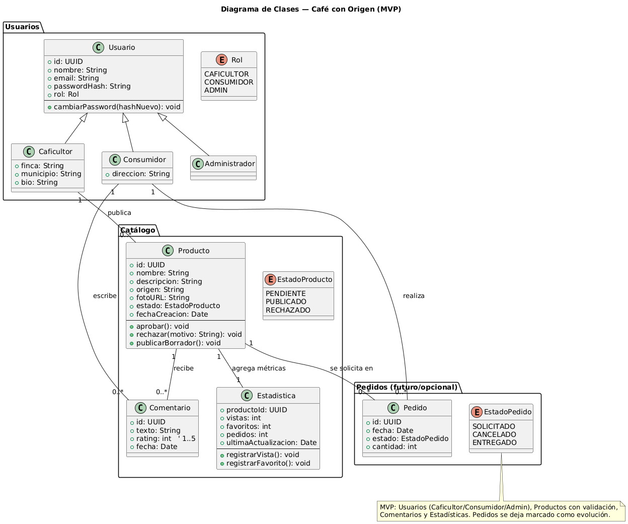

Diagrama de secuencia
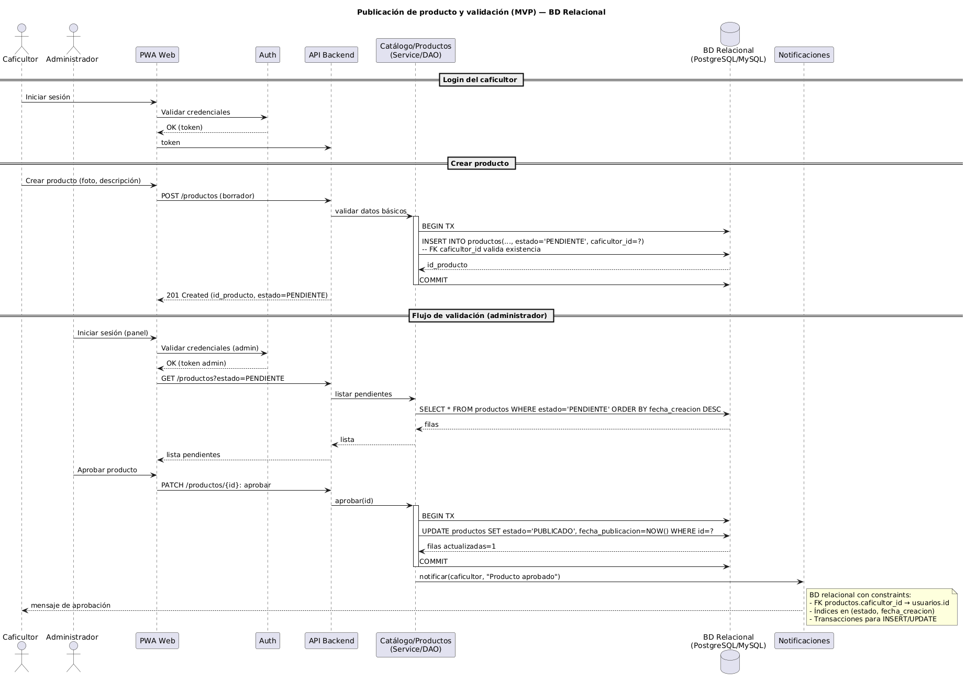

Diagrama de componentes
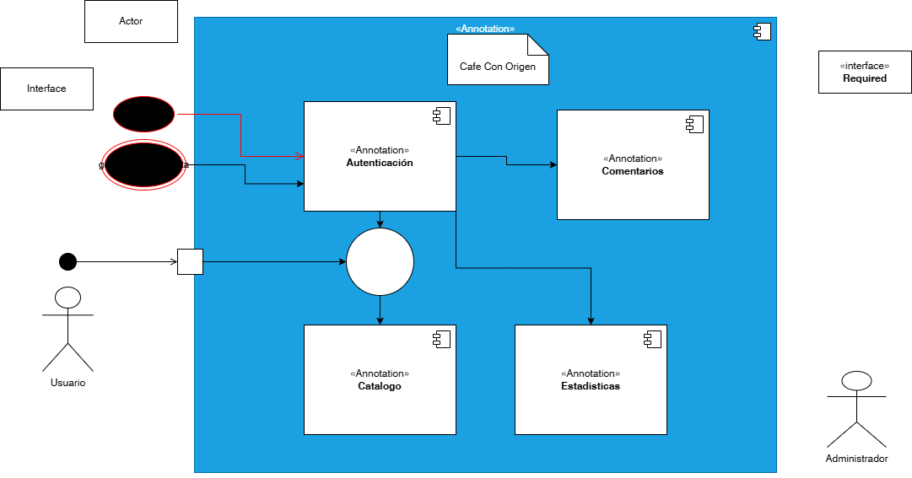

Diagrama de despliegue
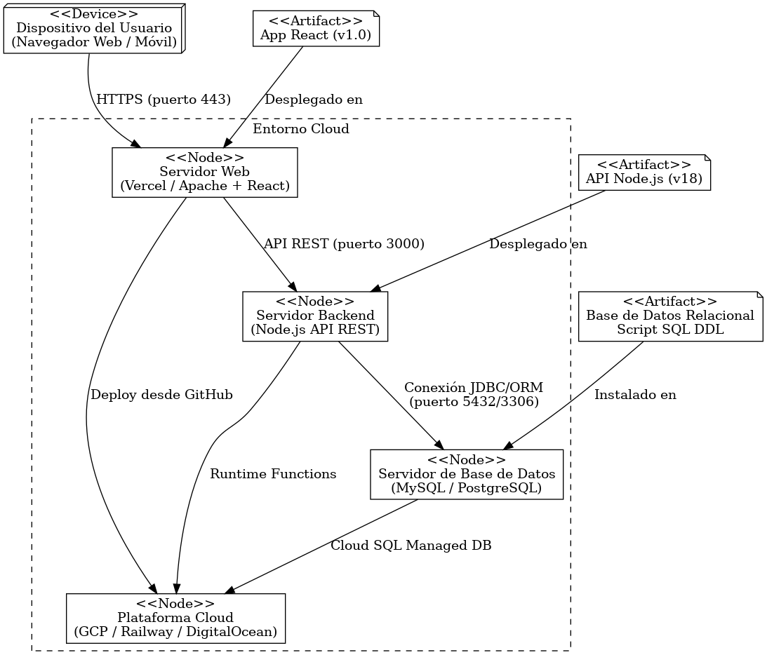

Modelo de base de datos
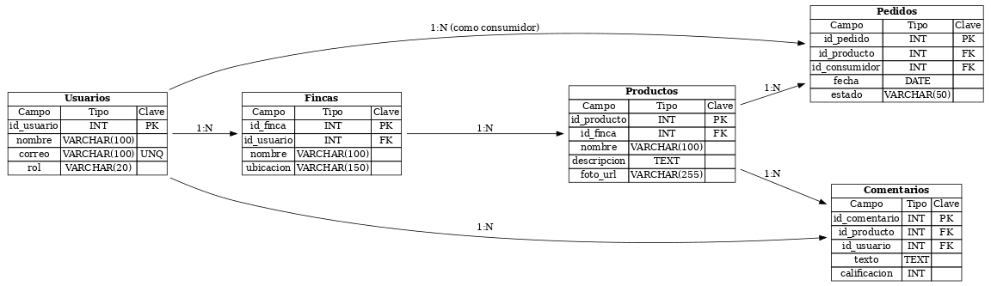

Casos de uso
CAMPO | DETALLE
NOMBRE | CU01 – Registrar caficultor y finca
DESCRIPCION | Permite al caficultor crear su cuenta en la plataforma y registrar la información básica de su perfil y de la finca, para que los consumidores puedan conocer su historia y origen del café.
ACTORES | Caficultor (principal)
PRIORIDAD | Alta
PRECONDICIONES | - El caficultor no debe estar registrado en el sistema.  - El sistema debe estar disponible.
FLUJO NORMAL | 1. El caficultor accede a la opción “Registrarme” en la plataforma.  2. El sistema muestra el formulario de registro de usuario y finca (datos personales, finca, ubicación, breve historia, datos de contacto).  3. El caficultora diligencia todos los campos obligatorios y confirma el envío del formulario.  4. El sistema valida formato y obligatoriedad de los datos.  5. El sistema crea la cuenta del caficultor y registra la información de la finca.  6. El sistema notifica el registro exitoso y ofrece ir a la pantalla de inicio de sesión.
FLUJOS ALTERNOS | A1: Datos incompletos o con formato inválido  1. En el paso 4, si falta información obligatoria o hay datos inválidos, el sistema marca los campos con error y muestra mensajes de ayuda.  2. El caficultor corrige la información y vuelve al paso 3.  A2: Correo ya registrado  1. En el paso 4, si el correo ya existe, el sistema informa que la cuenta ya está creada e invita a iniciar sesión o recuperar contraseña.
POSTCONDICION | - El caficultor queda registrado en el sistema con su finca asociada y puede autenticarse.  - Su perfil queda pendiente o disponible para validación por parte del administrador (según política).
EXCEPCIONES | - Falla de conexión o error de servidor durante el registro: se anula la operación y se muestra mensaje para intentar más tarde.  - Caída de la base de datos: el sistema informa indisponibilidad temporal.

CAMPO | DETALLE
NOMBRE | CU02 – Autenticar usuario (login)
DESCRIPCION | Permite que caficultores, consumidores y administradores ingresen al sistema mediante usuario y contraseña para acceder a sus funcionalidades.
ACTORES | Caficultor, Consumidor, Administrador (principales)
PRIORIDAD | Alta
PRECONDICIONES | - El usuario debe estar previamente registrado.  - Debe disponer de credenciales (correo/usuario y contraseña).
FLUJO NORMAL | 1. El usuario accede a la opción “Iniciar sesión”.  2. El sistema muestra el formulario de autenticación.  3. El usuario ingresa sus credenciales y selecciona “Ingresar”.  4. El sistema valida las credenciales.  5. El sistema permite el acceso y redirige al tablero correspondiente según el rol (caficultor, consumidor, administrador).
FLUJOS ALTERNOS | A1: Recordar contraseña  1. En el paso 3, el usuario selecciona “Olvidé mi contraseña”.  2. El sistema solicita correo registrado y envía instrucciones para restablecerla.  A2: Cuenta sin validar (en caficultor)  1. Si la cuenta de caficultor está pendiente de validación, el sistema informa el estado y restringe funciones sensibles hasta completar la validación.
POSTCONDICION | - El usuario queda autenticado en sesión y con acceso a las funcionalidades asociadas a su rol.
EXCEPCIONES | - Credenciales incorrectas: el sistema rechaza el acceso y permite reintentar.  - Cuenta bloqueada: el sistema informa el bloqueo y las acciones a seguir.  - Error de conexión o de servidor: se muestra mensaje de error general.

CAMPO | DETALLE
NOMBRE | CU03 – Publicar producto de café
DESCRIPCION | Permite al caficultor registrar y publicar productos de café (presentación, tipo, notas de cata, fotografías, stock) para que aparezcan en el catálogo.
ACTORES | Caficultor (principal); Administrador (secundario – validación)
PRIORIDAD | Alta
PRECONDICIONES | - El caficultor debe estar registrado y autenticado.  - Debe existir el perfil de finca asociado.  - El módulo de catálogo debe estar habilitado.
FLUJO NORMAL | 1. El caficultor inicia sesión (CU02).  2. Desde su panel, selecciona la opción “Mis productos” → “Agregar producto”.  3. El sistema muestra formulario para registro de producto (nombre, tipo de café, proceso, presentación, precio, fotos, descripción, cantidad disponible, origen).  4. La caficultora diligencia los campos y adjunta al menos una fotografía del producto.  5. El caficultor confirma el registro del producto.  6. El sistema valida la información y guarda el producto en estado “Pendiente de validación” o “Disponible”, según reglas de negocio.  7. El sistema notifica la creación exitosa del producto.
FLUJOS ALTERNOS | A1: Edición antes de publicar  1. Después del paso 7, el caficultor puede editar el producto antes de que sea visible públicamente.  A2: Rechazo de validación (relación con CU06)  1. Si el administrador revisa el producto y lo rechaza, el sistema notifica al caficultor e indica observaciones para ajuste.
POSTCONDICION | - El producto queda registrado y visible en el catálogo público una vez validado por el administrador.
EXCEPCIONES | - Campos obligatorios vacíos o formatos inválidos → el sistema no permite guardar hasta corregir.  - Error al subir la imagen → se solicita reintentar la carga.  - Falla de servidor al guardar → se informa error y se registra el intento para posterior recuperación si es posible.

CAMPO | DETALLE
NOMBRE | CU04 – Explorar catálogo de cafés por origen y tipo
DESCRIPCION | Permite al consumidor navegar el catálogo de cafés, filtrando por origen (Planadas, Mariquita, finca), tipo de café, proceso u otros criterios, para elegir el producto que desea.
ACTORES | Consumidor (principal); Caficultor (secundario – su producto es mostrado)
PRIORIDAD | Alta
PRECONDICIONES | - Debe existir al menos un producto publicado y disponible.  - El consumidor puede estar autenticado o no, según política (pero debe loguearse para comprar).
FLUJO NORMAL
  1. El consumidor accede a la plataforma y selecciona “Catálogo”.
  2. El sistema muestra el listado de productos disponibles.
  3. El consumidor aplica filtros (origen, tipo, proceso, precio) y/o usa el buscador.
  4. El sistema actualiza el catálogo mostrando los productos que cumplen los criterios.
  5. El consumidor selecciona un producto para ver el detalle (historia del caficultor, características del café, fotos).
FLUJOS ALTERNOS | A1: Sin filtros  1. El consumidor no aplica filtros; el sistema muestra todos los productos disponibles ordenados por criterio por defecto (relevancia, más recientes, etc.).  A2: Sin resultados para filtros  1. Si ningún producto cumple los filtros, el sistema informa que no hay coincidencias y sugiere limpiar filtros o cambiar criterios.
POSTCONDICION | - El consumidor visualiza información detallada de uno o varios productos y puede pasar a realizar un pedido (CU05).
EXCEPCIONES | - Fallo de conexión al cargar el catálogo → se muestra mensaje de error y opción de recargar.  - Catálogo vacío por mantenimiento o error → se informa al usuario y se solicita intentar más tarde.

CAMPO | DETALLE
NOMBRE | CU05 – Registrar pedido de café
DESCRIPCION | Permite al consumidor seleccionar productos del catálogo, agregarlos al carrito y registrar un pedido, dejando trazabilidad de la compra para el caficultor.
ACTORES | Consumidor (principal); Caficultor (secundario – recibe pedido); Administrador (opcional para seguimiento)
PRIORIDAD | Alta
PRECONDICIONES | - El consumidor debe estar autenticado.  - Deben existir productos disponibles con stock suficiente.  - Mecanismo de pedido habilitado (aunque en esta fase no haya pago en línea).
FLUJO NORMAL | 1. El consumidor, desde el catálogo (CU04), selecciona un producto y elige la cantidad.  2. El consumidor agrega el producto al carrito de compras.  3. El consumidor revisa el carrito (productos, cantidades, subtotal).  4. El consumidor ingresa/selecciona datos de contacto y entrega (según alcance del MVP).  5. El consumidor confirma el pedido.  6. El sistema valida disponibilidad y registra el pedido en estado “Pendiente de confirmación/gestión”.  7. El sistema notifica al consumidor la creación del pedido y genera un identificador de pedido.  8. El sistema genera notificación para el caficultor correspondiente (CU07).
FLUJOS ALTERNOS | A1: Edición del carrito  1. Antes del paso 5, el consumidor puede modificar cantidades o eliminar productos; el sistema recalcula montos.  A2: Cancelación antes de confirmar  1. El consumidor decide no continuar y cancela el proceso; el sistema vacía o conserva el carrito según configuración.
POSTCONDICION | - El pedido queda registrado con detalle de productos, cantidades y datos de contacto, listo para ser gestionado por el caficultor.
EXCEPCIONES | - Stock insuficiente al confirmar → el sistema ajusta cantidades disponibles o informa que el producto ya no tiene stock suficiente.  - Error de servidor al registrar el pedido → se informa al usuario y no se crea el pedido (o queda en estado inconsistente que debe ser revisado por admin).

CAMPO | DETALLE
NOMBRE | CU06 – Validar perfiles de caficultor y productos
DESCRIPCION | Permite al administrador revisar y aprobar o rechazar los perfiles de caficultores y sus productos antes de que sean visibles en el catálogo.
ACTORES | Administrador (principal)
PRIORIDAD | Media
PRECONDICIONES | - Debe existir al menos un perfil o producto en estado “Pendiente de validación”.  - El administrador debe estar autenticado.
FLUJO NORMAL | 1. El administrador inicia sesión (CU02).  2. El administrador accede al módulo “Validación”.  3. El sistema muestra el listado de perfiles y productos pendientes con su información básica.  4. El administrador selecciona un registro para ver el detalle completo (datos, fotos, historia).  5. El administrador decide Aprobar o Rechazar el registro.  6. El sistema actualiza el estado (Aprobado/Rechazado) y guarda observaciones si aplica.  7. El sistema notifica al caficultor el resultado de la validación.
FLUJOS ALTERNOS | A1: Validación masiva  1. El administrador selecciona varios registros y los aprueba/rechaza en lote, el sistema actualiza el estado de todos los seleccionados.  A2: Revisión posterior  1. El administrador puede marcar un registro como “En revisión” y dejarlo pendiente para validarlo más adelante.
POSTCONDICION | -Solo perfiles y productos aprobados son visibles en el catálogo público.  - Los rechazados quedan ocultos y con observaciones para corrección.
EXCEPCIONES | - El registro desaparece mientras se revisa (ya fue validado por otro admin) → el sistema informa que se actualizó y refresca la lista.  - Error al guardar decisiones de validación → se notifica y se mantiene el estado anterior.

CAMPO | DETALLE
NOMBRE | CU07 – Notificar pedido al caficultor
DESCRIPCION | Cuando un consumidor registra un pedido, el sistema genera una notificación para el caficultor con el detalle de la compra para que pueda gestionarla.
ACTORES | Caficultor (principal), Consumidor (disparador), Sistema
PRIORIDAD | Media
PRECONDICIONES | - Debe haberse registrado un pedido (CU05).  - El caficultor debe tener al menos un medio de notificación configurado (bandeja interna, correo, etc.).
FLUJO NORMAL
  1. Al completar un pedido (CU05), el sistema identifica el caficultor propietario del producto.
  2. El sistema genera un registro de notificación asociado al caficultor (pedido, productos, cantidades, datos de contacto).
  3. El caficultor inicia sesión y accede a la sección “Notificaciones / Pedidos”.
  4. El sistema muestra el listado de pedidos nuevos o pendientes.
  5. El caficultor selecciona un pedido para ver detalle y proceder a su gestión (confirmar, contactar cliente, preparar envío).
FLUJOS ALTERNOS | A1: Notificación por correo o mensaje externo  1. Además de la bandeja interna, el sistema envía un correo/mensaje al caficultor con un resumen del pedido y enlace a la plataforma.
POSTCONDICION | - El caficultor queda informado del pedido y puede iniciar su proceso de atención.
EXCEPCIONES | - Error al generar la notificación → el pedido se registra pero el caficultor no es notificado; el sistema debe marcar el incidente para revisión del administrador.  - Medio de notificación no disponible (fallo en correo, etc.) → se intenta únicamente la notificación interna en la plataforma.

CAMPO | DETALLE
NOMBRE | CU08 – Registrar comentarios y valoraciones de café
DESCRIPCION | Permite al consumidor que ya ha comprado un producto dejar comentarios y, opcionalmente, una valoración sobre el café, para compartir su experiencia con otros usuarios y con el caficultor.
ACTORES | Consumidor (principal); Caficultor (secundario – lee comentarios)
PRIORIDAD | Media
PRECONDICIONES | - El consumidor debe estar autenticado.  - Debe tener al menos un pedido completado del producto a comentar.  - El módulo de comentarios debe estar habilitado.
FLUJO NORMAL | 1. El consumidor inicia sesión (CU02).  2. Accede a su perfil y selecciona “Mis compras”.  3. El sistema muestra el historial de productos comprados.  4. El consumidor selecciona un producto y elige la opción “Comentar / Valorar”.  5. El sistema muestra el formulario de comentario (texto y, si aplica, calificación).  6. El consumidor escribe su comentario y lo envía.  7. El sistema almacena el comentario y lo asocia al producto y al consumidor.  8. El sistema muestra mensaje de confirmación y el comentario pasa a ser visible según las reglas (inmediato o tras moderación).
FLUJOS ALTERNOS | A1: Edición de comentario  1. El consumidor accede nuevamente al producto y edita un comentario propio dentro de un tiempo limitado; el sistema guarda la nueva versión e indica que ha sido editado.  A2: Moderación de comentarios  1. El sistema o un administrador puede revisar comentarios reportados y ocultarlos si infringen políticas.
POSTCONDICION | - El comentario queda registrado y visible a otros consumidores y al caficultor, enriqueciendo la trazabilidad de la experiencia.
EXCEPCIONES | - El consumidor intenta comentar un producto que no ha comprado → el sistema niega la acción y muestra mensaje.  - Comentario vacío o con contenido prohibido detectado automáticamente → se bloquea el envio y se notifica al usuario.

CAMPO | DETALLE
NOMBRE | CU09 – Consultar estadísticas de uso del sistema
DESCRIPCION | Permite al coordinador/administrador visualizar indicadores de uso del sistema (número de caficultores, productos, pedidos, comentarios, etc.) para medir el impacto del proyecto.
ACTORES | Coordinador del semillero / Administrador
PRIORIDAD | Media
PRECONDICIONES | - Debe existir información histórica de uso (registros de usuarios, productos, pedidos, comentarios).  - El usuario administrador debe estar autenticado.
FLUJO NORMAL | 1. El administrador inicia sesión (CU02).  2. Accede al módulo “Estadísticas” o “Panel de impacto”.  3. El sistema muestra indicadores generales (número de caficultores registrados, productos activos, pedidos realizados, comentarios, etc.).  4. El administrador aplica filtros de fecha, municipio, tipo de usuario u otros criterios.  5. El sistema recalcula y actualiza las estadísticas y gráficos de acuerdo con los filtros seleccionados.  6. El administrador puede exportar o guardar un reporte si la funcionalidad está disponible.
FLUJOS ALTERNOS | A1: Filtros sin datos  1. Si para un filtro no hay información, el sistema muestra “Sin datos para el rango seleccionado”.
POSTCONDICION | - El administrador obtiene información consolidada que le permite evaluar el uso y el impacto del sistema en la comercialización de café.
EXCEPCIONES | - Fallas al consultar la base de datos → el sistema informa error y no muestra estadísticas.  - Tiempo de respuesta excedido → se invita a ajustar filtros (rango de fechas más pequeño).
CAMPO | DETALLE
NOMBRE | CU10 – Consultar resumen de ventas
DESCRIPCION | Permite al caficultor visualizar un resumen de sus ventas (cantidad de pedidos, productos más vendidos, periodos de mayor demanda) para conocer su progreso.
ACTORES | Caficultor
PRIORIDAD | Media
PRECONDICIONES | - Debe existir información histórica de uso (registros de usuarios, productos, pedidos, comentarios).  - El usuario administrador debe estar autenticado.
FLUJO NORMAL | 1. El caficultor inicia sesión (CU02).  2. Accede a la sección “Mis ventas / Estadísticas”.  3. El sistema muestra indicadores básicos (total de ventas, ingresos estimados, número de pedidos, productos vendidos).  4. El caficultor aplica filtros (rango de fechas, producto específico, municipio de destino, etc.).  5. El sistema actualiza las estadísticas y gráficos con base en los filtros seleccionados.
FLUJOS ALTERNOS | A1: Sin ventas registradas  1. Si no hay ventas, el sistema muestra mensaje informativo y sugiere acciones (mejorar fotos, ajustar descripción, participar en campañas).
POSTCONDICION | - El caficultor obtiene información sobre su desempeño de ventas y puede tomar decisiones para mejorar su oferta.
EXCEPCIONES | - Error al consultar datos → el sistema informa problema y no muestra el resumen.  - Tiempo de respuesta excesivo por gran volumen → se sugiere reducir el rango de fechas.

RQF / RQNF
  - RQF:
Numero | Requerimiento | Descripción | Prioridad
RF01 | Registro | El sistema debe permitir el registro a los productores de cade y de sus respectivas fincas | Alta
RF02 | Navegación | Los usuarios dentro del aplicativo deben poder navegar por el catalogo de productos y realizar pedidos | Alta
RF03 | Mostrar historial | Mostrar al usuario su historial de pedidos y productos | Media

  - RQNF:
Numero | Requerimiento | Descripción | Prioridad
RNF01 | Accesibilidad | La plataforma debe ser accesible desde dispositivos móviles con conexión. | Alta
RNF02 | Tiempo de carga | El tiempo de carga no debe exceder los 5 segundos | Alta
RNF03 | Mostrar historial | Garantizar la privacidad y protección de datos sensibles. | Alta

Evidencias de Design Thinking
- Empatizar: entrevistas y observación en campo.
- Definir: problemas priorizados.
- Idear: lluvia de ideas + votación.
- Prototipar: Figma.
- Testear: pruebas en campo con ajustes.

Competencias clave

Relación con el currículo
- Gestión de software (Kanban).
- Ética profesional.
- Desarrollo territorial sostenible.
- Redacción técnica (APA 7).
- Trabajo interdisciplinario.

Método de evaluación
- Pruebas técnicas con usuarios reales.
- Encuestas de satisfacción.
- Métricas de uso y retroalimentación.
- Impacto en ingresos y visibilidad.

Producto final
- Plataforma responsiva (PWA).
- Registro y perfiles públicos de caficultores.
- Catálogo de productos.
- Panel de administración.
- Visibilidad directa del origen del café.

19. Tareas clave del equipo

Recursos
Humanos: 2 desarrolladores, asesor(a), caficultores.
Tecnológicos: GitHub, Firebase, Figma, Trello.
Financieros: Transporte, hosting, materiales de campo.

Cronograma

Estructura del Desglose (EDT)
Código | Actividad
1.0 | Inicio del proyecto
2.0 | Diagnóstico y análisis
3.0 | Diseño de interfaz
4.0 | Desarrollo funcional
5.0 | Validación en campo
6.0 | Entrega y documentación

Presupuesto
Rubro | Valor (COP)
Hosting y Dominio | $300.000
Pruebas y materiales | $500.000
Transporte a campo | $700.000
Diseño visual | $300.000
Incentivos usuarios piloto | $200.000
Total estimado | $2.000.000

Conclusiones
Dentro de la gran cantidad de caficultores que se encuentra en el Tolima, que tienen un gran amor por su tierra y sus productos. Existe una parte de ellos que quiere que sus productos se comercialicen, no solo como método de subsistencia, sino que también, desean que este tipo de productos colombianos llegue a las cocinas colombianas de la manera más directa y rápida posible.

Esta propuesta busca desarrollar un prototipo de sistema de información web hecho a la medida de sus necesidades. Un espacio donde puedan mostrar el origen de su café, narrar su historia con orgullo y, sobre todo, acercarse directamente a quienes valoran lo auténtico. La idea es co-crear con ellos, levantar los requerimientos reales en campo, diseñar una interfaz amable, pensada para personas más que para máquinas, y construir los módulos esenciales que hagan funcionar el sistema.

Porque detrás de cada taza hay un nombre, una finca, una comunidad. Y es hora de que el mundo lo sepa. Este proyecto no solo trata de software; trata de darles voz, de recuperar el control de su narrativa y de abrir nuevas rutas para el café que nace en las alturas del Tolima

Bibliografia
Alonso Amo, F., Martínez Normand, L., & Segovia Pérez, J. (2005). Introducción a la ingeniería del software: modelos de desarrollo de programas. Delta Publicaciones. https://elibro.net/es/ereader/bibliolibero/170188

Echeverri, J., Aristizábal, M., & González, L. (2013). Reflexiones sobre ingeniería de requisitos y pruebas de software. Corporación Universitaria Remington. https://elibro.net/es/ereader/bibliolibero/68913

Hernández Bejarano, M. (2020). Ciclo de vida de desarrollo ágil de software seguro. Fundación Universitaria Los Libertadores. https://elibro.net/es/ereader/bibliolibero/197008

Omaña, M. (2012). Manufactura esbelta: una contribución para el desarrollo de software con calidad. Red Enlace. https://elibro.net/es/ereader/bibliolibero/98547

Pressman, R. S. (2021). Ingeniería de software. McGraw-Hill Interamericana. Capítulos 24, 25, 26 (pp. 490–548). https://www-ebooks7-24-com.ibero.basesdedatosezproxy.com/?il=31214

